LES SONDES.

1 / LES SONDES "HEITO".

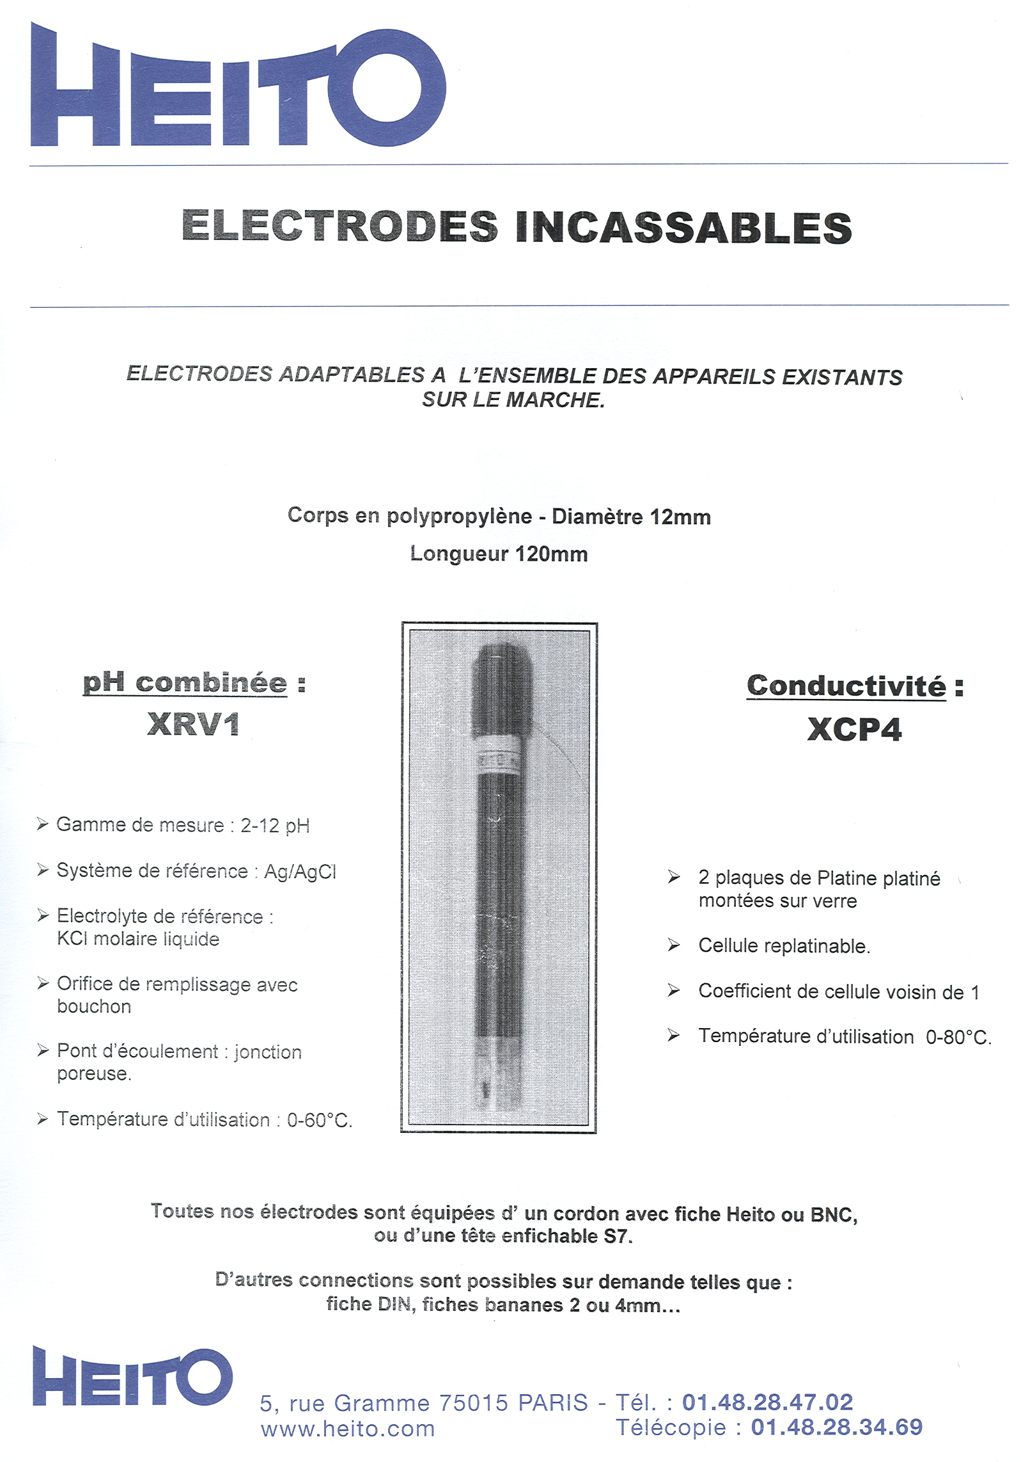

1-1 / LA SONDE DE CONDUCTIVITE XCP4.

L'élément sensible de la sonde est constitué de 2 plaques de platine recouvert de noir de platine.
Dimensions : Les plaques sont des carrées de 5mm de côté et elles sont espacées d'environ 5mm.
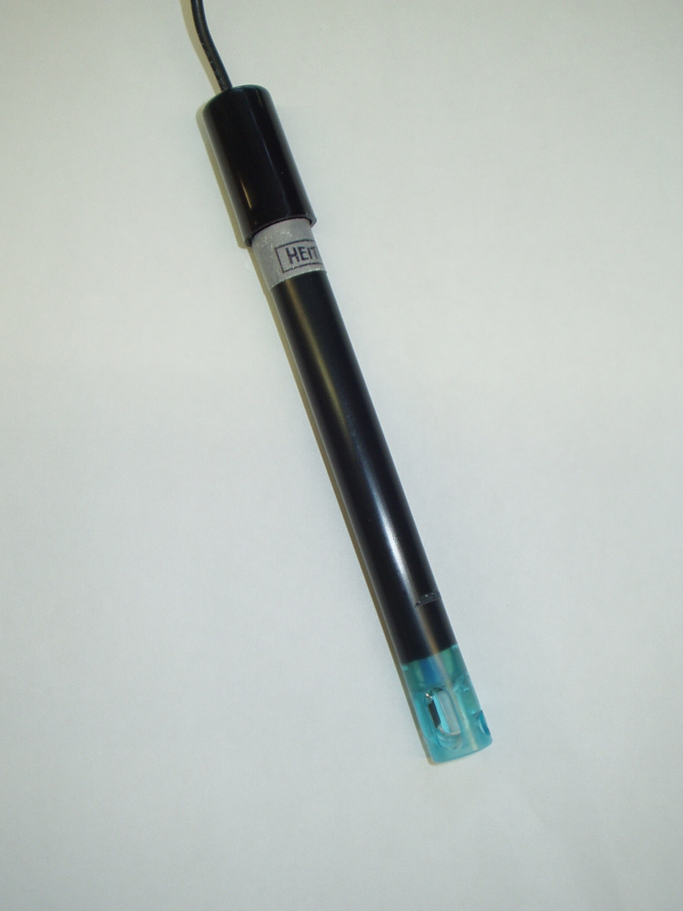
Coefficient de cellule : Il est voisin de 1, mais on ne peut pas le calculer en fonction de la géométrie des plaques. Car le liquide que l'on mesure est non seulement celui qui se situe entre les plaques mais également celui qui est tout autour.



1-2 / LA SONDE pH XRV1.
Caractéristiques électriques retenues:
- Tension délivrées : E = -57mV / pH avec E=0 pour pH =7
- Impédance de sortie : de l'ordre de 50meg ohms

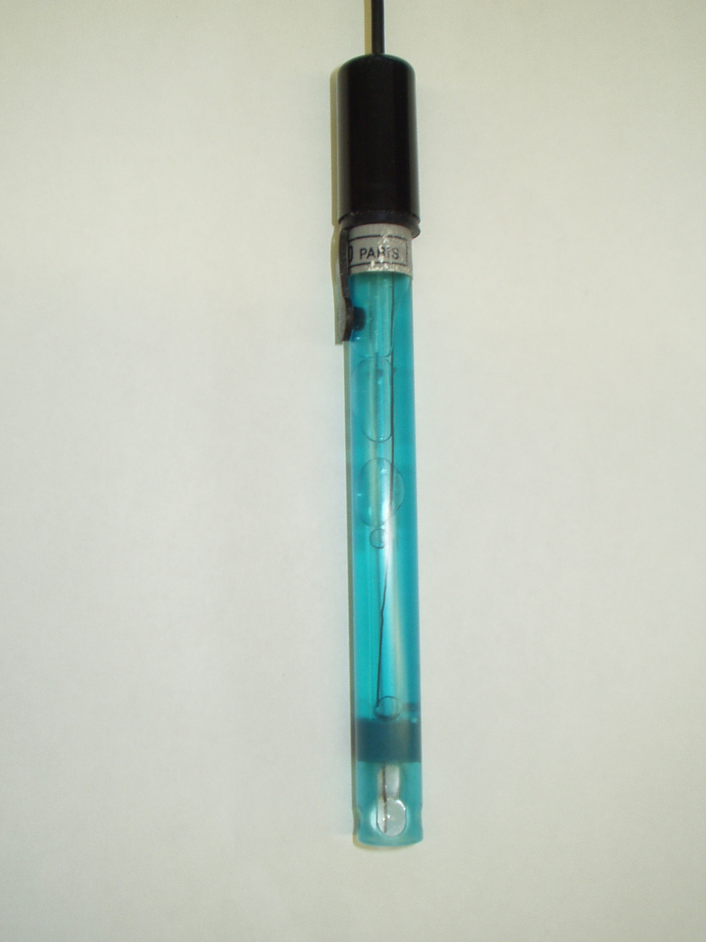

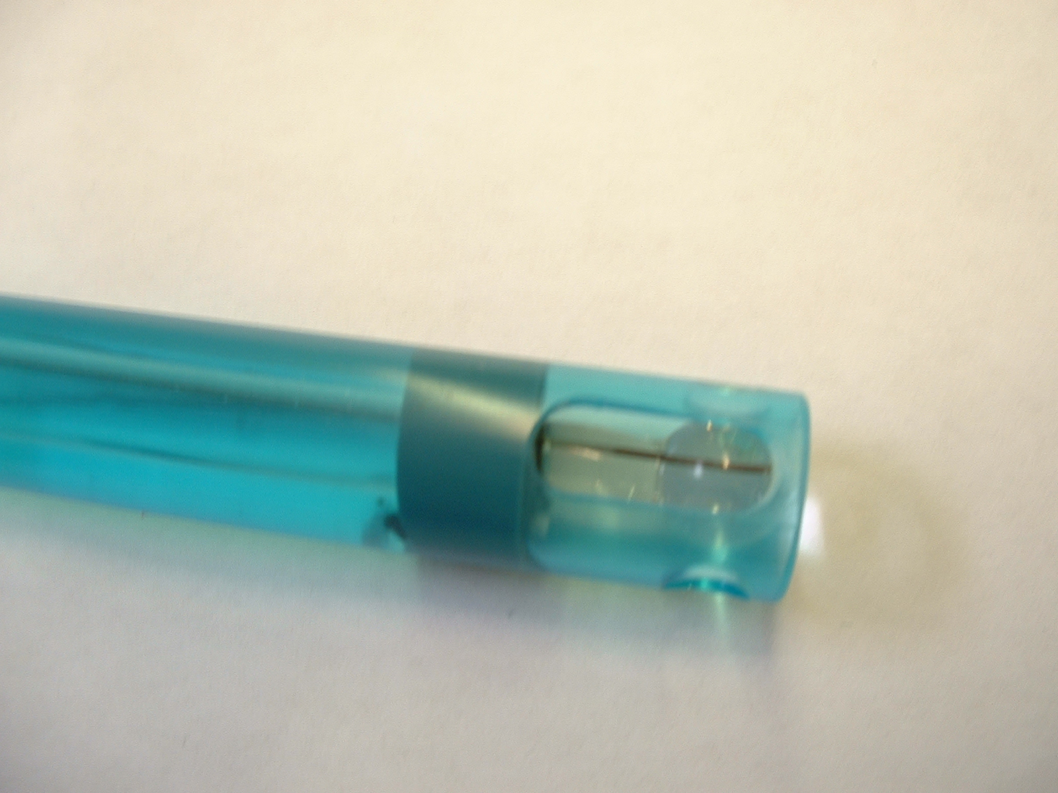

Structure interne de la sonde (page suivante).

